2015年10月高等教育自学考试全国统一命题考试
物流英语试卷
(课程代码05362)
1．词汇与语法从A、
B.
C.D四个选项中。选出一个最适合的答案，并在答题卡上将所选[本科目答案页面导航：http://zk.ikaoti.cn/zikao.htm]
答案的字母涂黑。(本大题共20小题，每小题1分，共20分)
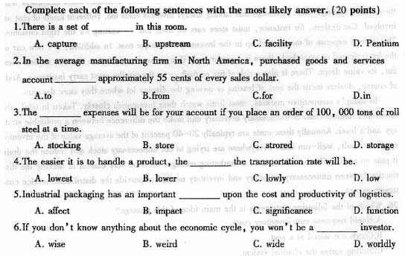
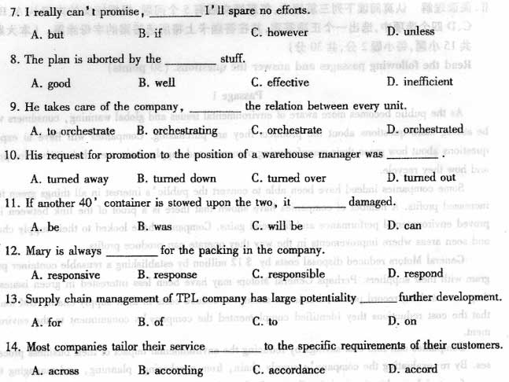
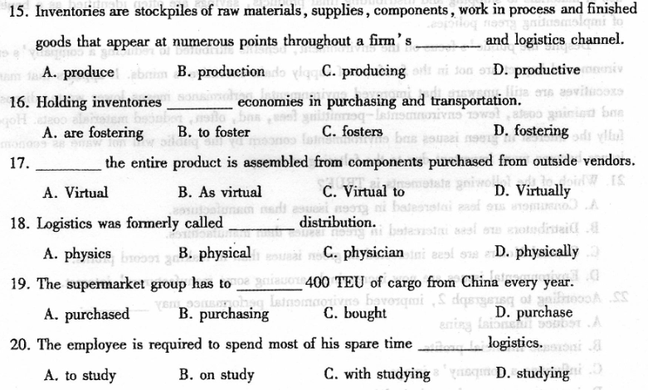
Ⅱ.阅读理解认真阅读下列三篇短文，每篇短文后有5个问题。根据短文的内容从A、
B.
C.D四个选项中，选出一个正确答案，并在答题卡上将所选答案的字母涂黑。(本大题
共15小题，每小题2分。共30分)
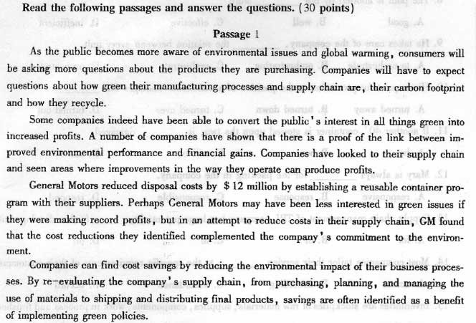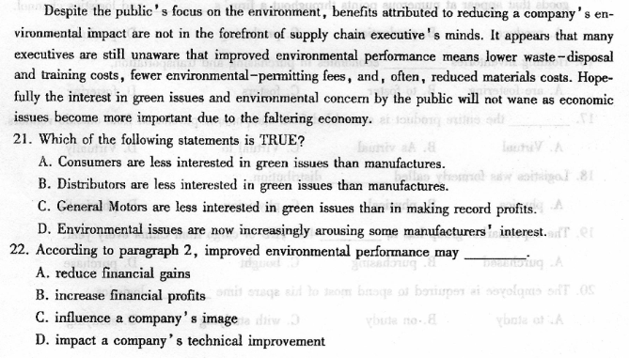
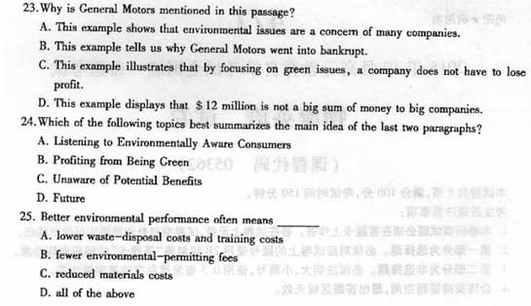
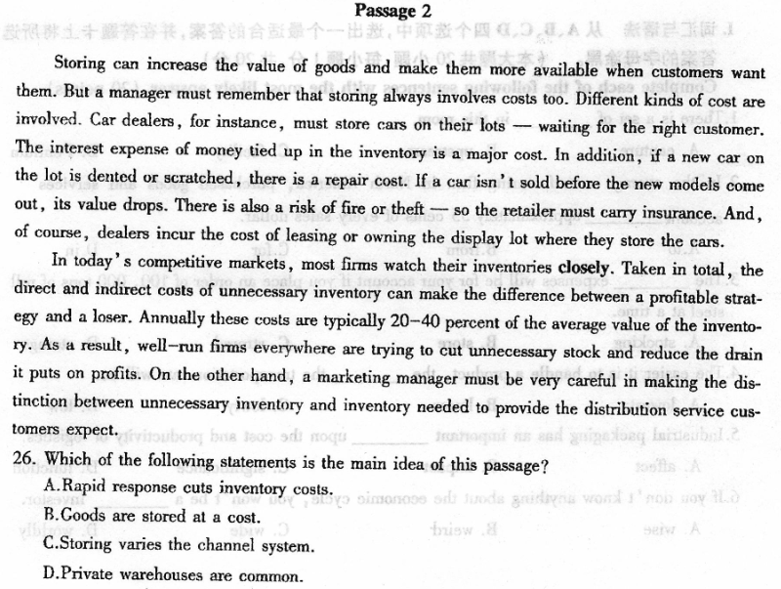
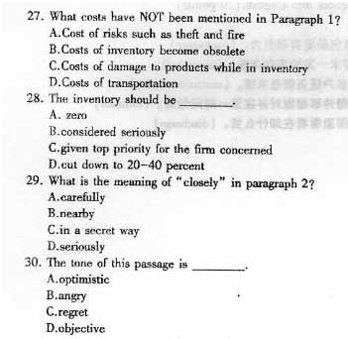
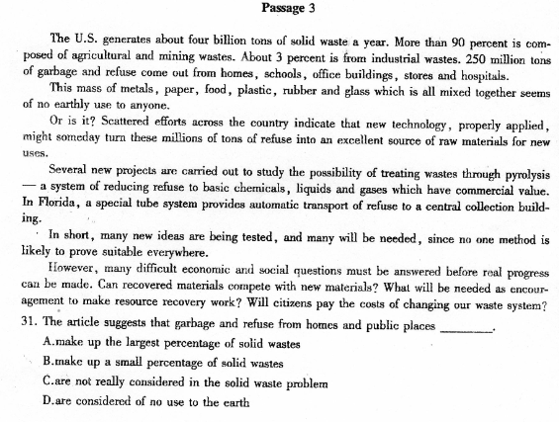
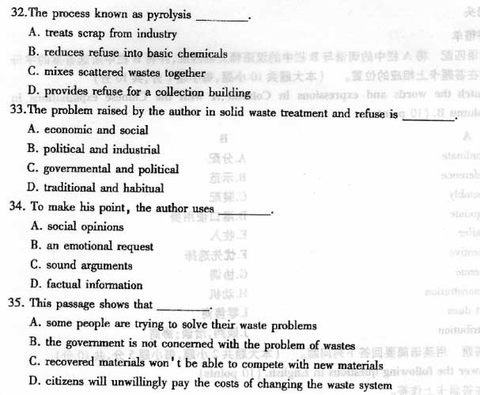
Ⅲ.术语翻译根据题目要求，将下列术语分别译成汉语或英语，译文写在答题卡上相应的
位置。(本大题共10小题，每小题1分，共10分)
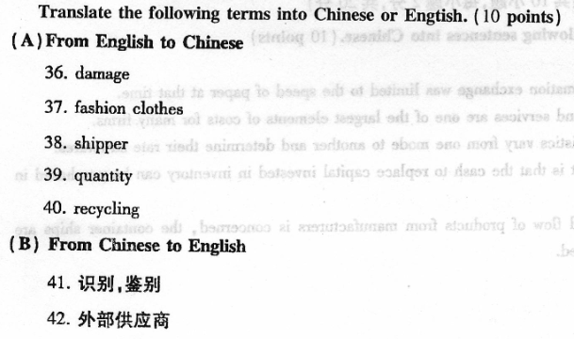
43．网络
44.码头
45.装箱单
IV.词语匹配将A栏中的词语与B栏中的汉语释义相匹配，并将B栏中所选答案的字母
写在答题卡上相应的位置。(本大题共10小题，每小题1分，共10分)
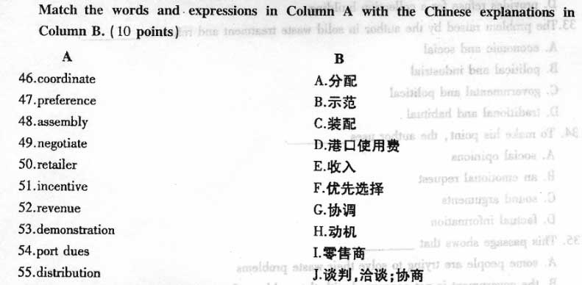
V．简答题用英语简要回答下列问题。(本大题共2小题。每小题5分，共10分)
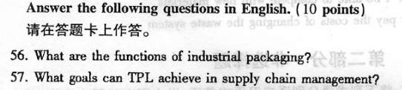
ⅵ.句子翻译根据题目要求，将下列句子分别译成汉语或英语，译文写在答题卡上相应的
位置。(本大题共10小题，每小题2分，共20分)
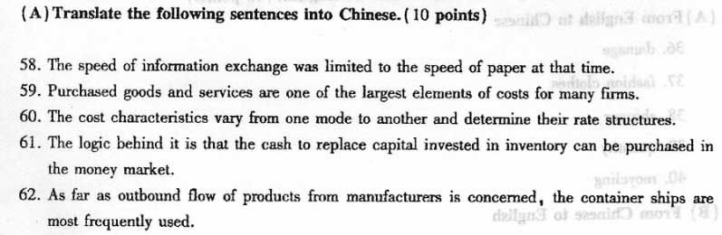
63．一种商品不但要质量好。而且包装要有吸引力。(packaing)
64．为了保证物流的及时性，就要求一定的库存存在。(inventory)
65．我们公司有一个十分完善的客户服务信息系统。(customerservice)
66．物流的最终质量要求就是把每件事都做对并在第一时间做对。(ultimate)
67.仓库门口有一辆卡车。你去那里看看在卸什么货.(discharge)

